准考证号 本人准考证号
密 级

哈尔滨工程大学高等教育自学考试本科生毕业论文

沈阳鸿本机械有限公司出口贸易发展策略研究

专 业 名 称：
学 生 姓 名：
指 导 教 师：

哈尔滨工程大学
年 月
日期空着

哈尔滨工程大学高等教育自学考试
本科学位论文原创性声明
本人郑重声明：本论文的所有工作，是在导师的指导下，由作者本人独立完成的。有关观点、方法、数据和文献的引用已在文中指出，并与参考文献相对应。除文中已注明引用的内容外，本论文不包含任何其他个人或集体已经公开发表的作品成果。对论文的研究做出重要贡献的个人和集体，均已在文中以明确方式标明。本人完全意识到本声明的法律结果由本人承担。
作者（签字）：本人电子版签名
日期：2024年3 月 15 日

哈尔滨工程大学高等教育自学考试
本科学位论文授权使用声明
本人完全了解学校保护知识产权的有关规定，即在攻读学位期间论文工作的知识产权属于哈尔滨工程大学。哈尔滨工程大学有权保留并向国家有关部门或机构送交论文的复印件。本人允许哈尔滨工程大学将论文的部分或全部内容编入有关数据库进行检索，可采用影印、缩印或扫描等复制手段保存和汇编本学位论文，可以公布论文的全部内容。同时本人保证毕业后结合学位论文研究课题再撰写的论文一律注明作者第一署名单位为哈尔滨工程大学。涉密学位论文待解密后适用本声明。
本论文(□在授予学位后即可 □在授予学位12个月后 □解密后)由哈尔滨工程大学送交有关部门进行保存、汇编等。

作者（签字）：本人电子版签名 导师（签字）：导师签字空着
日期：2024年 3 月 15 日 日期：2024年 3 月 15 日

摘 要
汽车零部件行业是支撑汽车工业持续稳步发展的前提和基础，随着汽车零部件行业逐渐迈向全球化，我国汽车零部件行业在过去十年内实现了较快增长。2021年辽宁省多个城市创新驱动聚力打造汽车零部件产业，针对汽车零部件行业进行重点发展规划，优化产品结构布局、加强产业链整合、推动汽车零部件汽车转型升级、促进产业的持续发展。同时，沈阳市汽车零部件行业发展势头强劲，以充分形成产业链集群，汽车零部件行业正向多维度、立体化发展。在这样的背景下，优质出口发展策略对于公司出口贸易发展中有着重要的作用。
为了更好地探索后疫情时代沈阳市汽车制造业出口贸易发展的情况，应对未来市场变化趋势。本文从沈阳鸿本机械有限公司发展现状入手，根据出口贸易发展现状显示出运、生产、销售、价格等情况，结合国际经济贸易理论和实际公司情况，发现并总结出沈阳鸿本机械有限公司出口贸易发展中现存问题，包括出口市场单一、生产能力不足、成本控制水平低等，针对所提出的问题，为沈阳鸿本机械有限公司的发展提供开拓新的出口市场、增强生产能力、加强成本控制等解决对策和建议，也为同行业其他中小企业在出口发展上提供一定的借鉴。

关键词：汽车零部件；出口贸易；发展策略

ABSTRACT
The automotive parts industry is the prerequisite and foundation for the sustained and stable development of the automotive industry. As the automotive parts industry gradually moves towards globalization, China's automotive parts industry has achieved rapid growth in the past decade. In 2021, multiple cities in Liaoning Province will drive innovation to build the auto parts industry, carry out key development planning for the auto parts industry, optimize the product structure layout, strengthen industrial chain integration, promote the transformation and upgrading of auto parts and promote the sustainable development of the industry. At the same time, the automotive parts industry in Shenyang has a strong development momentum to fully form industrial chain clusters, and the automotive parts industry is developing in a multi-dimensional and three-dimensional manner. In this context, high-quality export development strategies play an important role in the development of a company's export trade.
In order to better explore the development of export trade in Shenyang's automobile manufacturing industry in the post epidemic era, and respond to future market trends. This article starts with the current development situation of Shenyang Hongben Machinery Co., Ltd., displays the shipment, production, sales, price, etc. based on the current development situation of export trade, and combines international economic and trade theory with the actual situation of the company. It discovers and summarizes the existing problems in the development of export trade of Shenyang Hongben Machinery Co., Ltd., including a single export market, insufficient production capacity, low cost control level, etc. In response to the proposed problems, Provide solutions and suggestions for the development of Shenyang Hongben Machinery Co., Ltd., such as opening up new export markets, enhancing production capacity, and strengthening cost control, and also provide certain reference for other small and medium-sized enterprises in the same industry in export development.

Keywords: Automobile parts; Export trade; development strategy

目 录
第1章 绪论 1
1.1 研究背景 1
1.2 研究的目的与意义 2
1.2.1 研究目的 2
1.2.2 研究意义 2
1.3 国内外研究现状 2
1.3.1 国外研究现状 2
1.3.2 国内研究现状 3
1.3.3 文献评述 3
1.4 研究内容和方法 4
1.4.1 研究内容 4
1.4.2 研究方法 4
第2章 沈阳鸿本机械有限公司基本情况 5
2.1 理论基础 5
2.1.1 概念界定 5
2.1.2 比较优势理论 5
2.1.3 要素禀赋论 5
2.2 沈阳鸿本机械有限公司简介 6
2.3 沈阳鸿本机械有限公司对外贸易现状 7
2.3.1 出运情况 7
2.3.2 生产情况 7
2.3.3 盈利情况来源 8
2.4 本章小结 9
第3章 沈阳鸿本机械有限公司出口策略现状 10
3.1 出口产品现状 10
3.1.1 刹车部件现状 10
3.1.2 汽车制造业现状 10
3.2 出口市场现状 11
3.3 出口价格现状 11
3.4 公司生产现状 12
3.5 本章小结 12
第4章 沈阳鸿本机械有限公司出口贸易发展问题 13
4.1 贸易发展问题 13
4.1.1 产品结构单一、缺乏自主创新能力 13
4.1.2 出口市场单一 13
4.1.3 生产运营能力不足 14
4.1.4 成本控制水平低 14
4.2 本章小结 14
第5章 沈阳鸿本机械有限公司出口贸易发展对策 16
5.1 贸易发展对策 16
5.1.1 调整产业结构、提高自主创新能力 16
5.1.2 开拓新的出口国家 17
5.1.3 增强生产运营能力 17
5.1.4 加强成本控制措施 17
5.1.5 建立新的销售渠道 18
5.2 本章小结 19
结论 20
参考文献 21
致谢 23

第1章 绪论

1.1 研究背景
随着全球经济一体化的发展，汽车零部件产业呈现出全球化采购与产业转移的趋势，带来了很多经济效益。汽车零部件的生产支撑着汽车行业的发展，我国的汽车零部件行业已经成为全球汽车配套体系中不可缺少的部分。近几年，沈阳市进出口贸易总额也呈现出稳定增长的态势，沈阳市也十分重视进出口贸易的发展，不断优化出口产品结构，已经与全球190多个国家和地区实现贸易往来。近年来，受到国际贸易摩擦加剧、出口市场经济倒退、国外制造业受疫情等带来的影响，我国汽车零部件行业在国际市场上的竞争压力越来越大，更加凸显出国产化替代的重要性，也为国内汽车零部件企业加速发展创造了机会。
汽车零部件行业是汽车工业的重要组成部分，受益于整车制造行业持续发展带来的市场需求，我国汽车零部件行业在过去十年内也实现了较快增长。根据中国汽车工业协会公开资料显示，下图1.1展示了自2011年至2020年我国汽车零部件行业销售情况。2011年至2017年，我国汽车产销量处于不断增长态势，汽车零部件行业得以迅速发展，行业销售收入由2011年的1.98万亿元增至2017年的3.88万亿元，年均复合增长率达到11.89%；2018年和2019年，受汽车整车产销量下滑的影响，我国汽车零部件行业销售收入较2017年也有所下滑；2020年，在新冠肺炎疫情的冲击下，我国汽车零部件行业销售收入实现了逆势上涨，较2019年增加552.9亿元，增幅为1.55%。伴随着电子商务以及跨境电商运营的不断发展，汽车零部件的生产、采购和服务逐步实现全球化发展。因此，基于东北重工业基地的发展，在沈阳地区有很多从事汽车零部件行业相关工作的外贸公司，因此本文选取了辽宁省沈阳市鸿本机械有限公司，进行出口贸易发展研究分析。
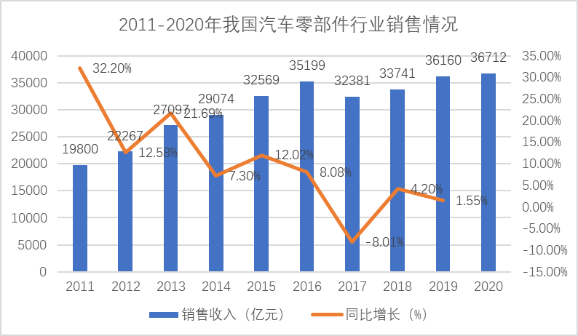
图1.1 2011-2020年我国汽车零部件行业销售情况

1.2 研究的目的与意义

1.2.1 研究目的
沈阳市作为老工业基地，在铁西经济技术开区、大东区、沈北新区和苏家屯区都有着大量的小型汽车零部件企业。沈阳鸿本机械有限公司作为一家外资企业，主营业务就是为国外企业生产汽车零部件。据实际调查公司现状可以发现，在公司出口贸易业务的开展中已然出现了影响公司出口贸易发展的问题，为了能够更好地克服出口贸易发展难题，提出该研究选题，具有一定的研究价值。希望能够针对在公司发展中出现的问题给予解决建议和对策，进而提升企业在汽车零部件行业出口贸易水平，推动沈阳市汽车零部件出口贸易行业的发展。

1.2.2 研究意义
从理论意义上讲，目前关于中国汽车出口发展现状及策略研究，国内外众多研究学者已经展开了广泛研究，但是文献大多集中在汽车行业和整车出口层面，对于汽车零部件和企业出口贸易这部分领域研究十分有限。因此，本文提出对沈阳鸿本机械有限公司出口贸易初步研究，通过以该企业出口汽车零部件为例，以弥补该项研究的不足，为汽车零部件企业在出口贸易发展策略的研究中提供支撑，也为其他研究者在研究汽车零部件企业出口贸易方面等课题打下基础。
从现实意义上讲，本文研究汽车零部件企业出口贸易发展策略研究这一领域，希望此次研究能够对沈阳鸿本机械有限公司在今后开展出口贸易业务时给予一定的可行性建议，改善公司出口发展中存在的不足，提高企业的市场竞争力，也为与该公司同类型企业的发展提供借鉴。

1.3 国内外研究现状

1.3.1 国外研究现状
关于汽车零部件产业的文献中，最早美国曾有文献针对汽车零部件国际竞争力展开研究。由美国哈佛大学的肯尼迪政府学院出版的《国际竞争力》中Spence, A. M., Hazard, H. A., Fellow, R., & Kennedy, J. F. (1988)表明“科立斯认为美国产业竞争力下滑的原因是由国家产业政策有效性不足而导致的”；“而凯夫斯却认为美国产业出口竞争力下降的原因是美国产业贸易结构的影响，其认为竞争劣势是来源于国内资本的大量输出造成境内的工厂资本投入不足”^{[1]}。Schultz, M., Dziczek, K., Swiecki, B., & Chen, Y. (2018)运用CAR模型调查了每个地区总产出份额，分析得出国家对于轻型汽车和汽车零部件制造业的直接影响区域化^{[2]}。Simonazzi, A., Sanginés, J. C., & Russo, M. (2020).使用Informap multilayer analysis分析出近年来中国出口汽车零部件的总额在整体份额中的占比在快速增加^{[3]}。Shin, S. H., & Shin, S. Y. (2021)对韩国国内汽车零部件供应链出口和进口分析，以确定外部因素对于汽车行业供应链造成的损害和风险^{[4]}。

1.3.2 国内研究现状
温宇（2014）提出现如今的中国汽车零部件企业已经形成了零部件制造体系，在国际市场上有着很强的竞争力^{[5]}。在国家政策的大力支持下，汽车零部件走向国际市场是不可或缺的，要做好出口营销，出口企业要与国际化标准接轨，要不断引进先进的国外技术，产品的质量要严格的管理和控制。只有自身科技水平的提高才能够与国际市场上的其他竞争者共同抗衡。卢钦雯和王茜（2021）提出汽车零部件出口行业的一大痛点就是未完全掌握生产配件的重要资源和技术，加大对高端零部件的技术研究是提升综合竞争力的关键^{[6]}。程蛟，周玲玲（2019）提出中国汽车零部件出口潜力巨大，应该把握现有市场，挖掘开拓新市场，针对不同贸易类型的贸易伙伴采取差别化贸易发展策略，提升我国汽车零部件在世界上的市场份额^{[7]}。
程源和冯杰（2020）表明在制造业升级转型的大背景下，汽车企业与零部件生产商应该建立同步国家化发展模式，扩大对“一带一路”沿线国家的整车及零部件出口^{[8]}。张林（2018）通过分析我国汽车产业出口现状，提出我国汽车制造企业应提升自主创新能力，增强自主品牌汽车产品在海外知名度，加强技术合作^{[9]}。刘伟（2021）提出中国的汽车及零部件的贸易出口体量大、贸易广，但是依然存在着自主创新能力不足、研究力量薄弱等问题，非常影响实际的工作开展^{[10]}。

1.3.3 文献评述
国外学者的研究中多将理论和实践相结合，通过数据分析国家汽车产业竞争力与国家发展作为出发点，分析国家在汽车零部件出口中所占的地位和作用。而国内学者的中大量的文献集中研究在中国汽车和零部件行业层面，研究范围比较广泛，而对于研究企业出口汽车零部件的文献较少，因此本文意在研究中小型汽车零部件企业在出口贸易发展中现存问题并提出解决对策，这也是本篇论文的理论研究意义所在。因此，深入分析我国沈阳市汽车制造业出口贸易的现状及其影响因素，揭示致使我国该领域出口竞争劣势的深层次原因，并借鉴发达国家高等汽车制造业出口贸易发展的先进经验，有针对性地提出相应对策，对于促进我国汽车制造业出口提高服务质量，进一步发挥后发优势，以提升国际竞争力，进而对促进我国汽车制造业出口贸易可持续、健康发展具有重要的现实意义。本文补充和丰富了汽车制造业出口贸易的研究内容和成果，一定程度上可以为政府部门大力发展本国汽车制造业出口贸易发展规划提供理论参考和实践指导。

1.4 研究内容和方法

1.4.1 研究内容
本着实事求是、理论联系实际的中心思想，本文以探索沈阳鸿本机械有限公司出口贸易发展策略研究，本文运用实证研究法、对比分析法等分析方法找出阻碍沈阳鸿本机械有限公司出口贸易发展的不足，发现在出口中存在产品结构单一、缺乏自主创新能力、出口市场单一、生产运营能力不足等问题。对此，本文从实际出发，提出促进公司出口贸易发展的基本思路和问题对策，提出调整产业结构、提高自主创新能力、开拓新出口国家市场、加强成本控制措施等发展建议。

1.4.2 研究方法
本文在撰写过程中，充分将国际贸易相关理论研究与实际问题相结合。主要应用了文献分析法、实证研究法、对比分析法等对沈阳鸿本机械有限公司出口贸易发展问题和对策进行阐述。
1、文献分析法，通过查找并阅读相关期刊和论文等信息充分了解汽车零部件行业出口贸易发展情况，借以来分析沈阳鸿本机械有限公司出口贸易发展的现状，发现公司存在产品单一、市场分布集中等问题，本文针对公司发展现状具体分析公司在出口贸易中出现的问题并给予一些合理的建议。
2、实证研究法，通过实践中知识的运用和掌握，来分析沈阳鸿本机械有限公司出口贸易发展中存在的问题，从未能够为公司提供合理的解决对策。
3、对比分析法，通过将沈阳鸿本机械有限公司与同行业龙头企业发展情况进行对比，找到差距所在，并能够更好地提出促进出口贸易发展的优质策略。为我国汽车制造业出口贸易发展促进策略的提出提供依据和参考。

第2章 沈阳鸿本机械有限公司基本情况

2.1 理论基础

2.1.1 概念界定
1、贸易
买卖或交易行为的总称，通常指以货币为媒介的一切交换活动或行为。其活动范围，不仅包括商业所从事的商品交换活动，还包括商品生产者或他人所组织的商品买卖活动；不仅包括国内贸易，还包括国与国之间的国际贸易。
在古代市场上，不仅有物质商品贸易，还有奴隶贸易。在现代市场上，除了有形的商品贸易外，还有技术、资金、信息、劳务，以及保险、旅游等无形的贸易活动。
2、出口贸易
本国生产或加工的商品输往海外市场销售。出口贸易又称输出贸易(Export Trade)是指本国生产或加工的商品输往海外市场销售。从海外地区输入的商品，未在境内消费，又未经本国加工而再次输出海外，称为复出口或再输出(Re-Export Trade)。

2.1.2 比较优势理论
比较优势理论源于亚当·斯密学说的继续拓展，1776年斯密提出绝对优势理论学说并指出如果一个国家想要提高本国经济增长，就应该像其他国家出口具有该国家绝对优势的产品，这样才能在进出口中占据一定的优势地位，才能够促进本国经济的提升进步。他认为绝对优势固然重要，但更加重要的还取决于生产成本的相对比较优势。后来，来自英国的古典经济学家的集大成者大卫·李嘉图又继续拓展，他认为即使一个国家在生产成本上没有绝对优势，但只要比其他国家在生产成本上具有相对优势，就能够通过生产其相对成本较低的商品去交换别国生产的相对成本较低的商品，并因此获得比较利益。他鼓励一个国家出口本国相对具有优势的产品，同时进口其具有比较优势的商品。通过自由贸易，双方国家的生产效率最高化，资源利用最大化，随之产出量也不断增加，对于推进国家经济增长具有重要的作用。

2.1.3 要素禀赋论
要素禀赋论又称要素比例学说，由赫克歇尔、俄林、萨姆尔森等人提出。它是在比较优势理论上的一个进步，根据这一理论得出各国应生产并出口本国生产要素供给丰富的产品，而进口本国生产要素稀缺的产品。也就是说劳动力丰富的国家出口劳动密集型商品，而进口资本密集型商品；相反，资本丰富的国家出口资本密集型商品，进口劳动密集型商品。进而在国际范围内产生了分工和贸易。
在国际贸易理论中，专门生产本国具备成本优势的产品，而交换别国成本优势产品的观点通常被称作狭义的生产要素禀赋论。而广义的生产要素禀赋论认为，在商品的原料价格、市场价格和技术水平相等的情况下，各国的生产要素的禀赋决定该国的国际贸易状况，表现出密集使用本国具备生产要素禀赋优势的专业化产业结构。

2.2 沈阳鸿本机械有限公司简介
沈阳鸿本机械有限公司成立于1994年，注册资本1874.2396万美元，属于汽车制造业，是美国MAT Holdings, Inc.迈艾特在华设立的外资企业，迈艾特控股1984年成立于美国芝加哥，是一家个人控股，全球多元化的制造和分销公司，其在汽车零部件的制造业务遍及全球，是全球领先的汽车制动、传动和悬挂产品的OEM/OE/OES客户的供应商。MAT汽车集团由一个垂直整合的供应链组成，在三大洲的12个国家拥有44个地点，在全球范围内具有独特的设计、开发、制造和交付产品的能力。
沈阳鸿本机械有限公司拥有24条数控加工生产线、先进检测设备等。拥有1条铸造生产线设备，年产铸件2万吨。以机加工为主，主要生产汽车制动器、刹车盘、刹车毂、刹车泵等产品的有限责任公司。产品全部出口，销往美国，其可提供3000多种型号刹车盘。沈阳鸿本机械有限公司坚持以一流的产品质量、售后服务、高标准、严规范为宗旨，不断加强产品质量和生产过程的有效控制。公司先后获得ISO9002、QS9000、VDA6.1质量体系认证及ISO/TS16949技术规范认证，出口产品十几年没有质量问题，在国际市场上享有极高的声誉。公司下设供应链管理部、工程质量部、财务部、制造部、应急管理部以及办公室部门，健全公司管理机制，保障公司稳定平稳发展。
同时，沈阳鸿本机械有限公司的商品运输，均采用FOB出口方式，美国的买家负责派船接运货物，公司应在合同规定的装运港和规定的期限内将货物装上对方指定的船只，并及时通知买家。货物在装运港被装上指定船时，风险即由卖方转移至买方。这样的出口方式，不仅可以减少运输风险，一定程度上节省了企业的运输费用。在仅使用FOB的出口方式下，为沈阳鸿本机械有限公司提供了便利，减少了高昂运费等运输问题。
目前，沈阳汽车及零部件出口额主要依赖外商投资企业和国有企业出口来实现，其中外商投资企业出口额占沈阳市汽车及零部件出口额的61%，沈阳鸿本机械有限公司就是沈阳市主要出口企业，产品的全年销售高达426万件，年营销额已经高达约3亿元。

2.3 沈阳鸿本机械有限公司对外贸易现状

2.3.1 出运情况
从图2.1可知，2021年4月份增长幅度最大，为全年最高出口量，这是因为疫情之后海外库存殆尽，对于零部件的需求量大，因此4月份订单量大，出口量大。另外，10月、11月的月出口量约为18万件，尽管汽车零部件的市场需求量呈现出继续回暖的态势，但由于受到疫情影响，2021年初航运价格飙升、集装箱短缺，美国严重依赖亚洲工厂，预测估计全球货运会随着生活重启而恢复正常。下半年以来，全球航运拥堵情况加重，全球13%的货物运输出现延误搁置。国外出现物流供应链紊乱，港口拥堵，工作效率急剧下降，造成集装箱班轮船期延误等不良后果，严重影响了集装箱船舶的运输效率，因此这是导致公司下半年10月、11月出口量大幅下降的最主要的原因。
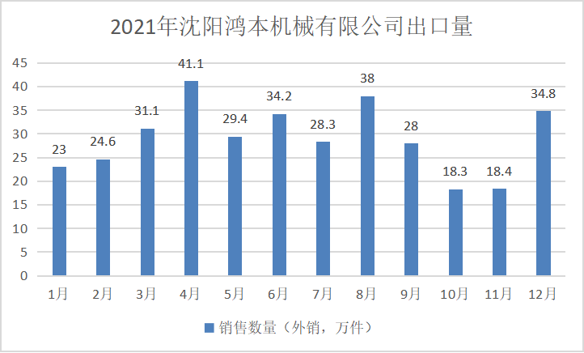
图2.1 2021年沈阳鸿本机械有限公司出口量 数据来源：公司内部资料
整体来看，2021年我国汽车零部件出口回暖，汽车零部件出口呈现出增速较快，出口额不同程度的提升的特点。沈阳鸿本机械有限公司全年销售共计349.2万件。

2.3.2 生产情况
下图2.2回顾了沈阳鸿本机械有限公司2009至2021年生产情况来看，总体来看，2009至2020年，生产量大幅提升，2009年生产量约为236万件，随着技术水平的发展和进步，2010年迎来了产量的大幅上涨，上涨到约343万件。2015年至2018年生产量在300-350万件，呈现出较平稳的发展态势。而2020年突破了近十年的生产量最高点，突破400万件，高达约418万件，这是由于企业延长产业线、对生产设备、检验设备、工装工具等机器设备进行升级改造，提高产量以满足销售需求。
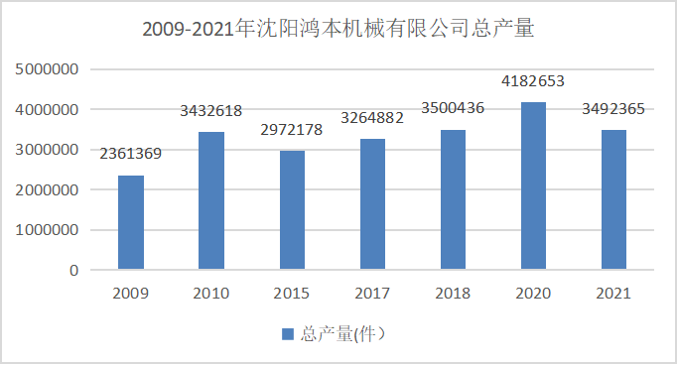
图2.2 沈阳鸿本机械有限公司2009-2021年总产量 数据来源：公司内部资料

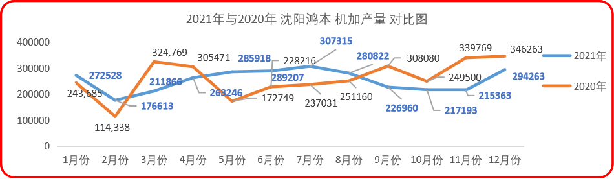
图2.3 沈阳鸿本机械有限公司2020年与2021年产量对比图 数据来源：公司内部资料

2.3.3 盈利情况来源
下表2.1为2020年和2021年沈阳鸿本机械有限公司的主营业务收入表，可以清晰地看出每月收入情况，2020年全年主营业务收入3.51亿元，2021年全年主营业务收入3.35亿元，较2020年下降约0.15亿元。其中2020年4月收入3736万元和2021年12月份3697万元分别是近两年主营业务收入的最高月。整体来看，沈阳鸿本机械有限公司的出口贸易发展盈利水平较高。
表2.1 2020、2021年沈阳鸿本机械有限公司主营业务收入 数据来源：公司内部资料
 | 1月 | 2月 | 3月 | 4月 | 5月 | 6月 | 7月 | 8月 | 9月 | 10月 | 11月 | 12月
2020 | 2451 | 1745 | 3307 | 3736 | 2334 | 3375 | 3365 | 3227 | 3410 | 2129 | 2751 | 3306
2021 | 2208 | 2182 | 2630 | 3280 | 2506 | 3222 | 2943 | 3991 | 2787 | 2010 | 2020 | 3697

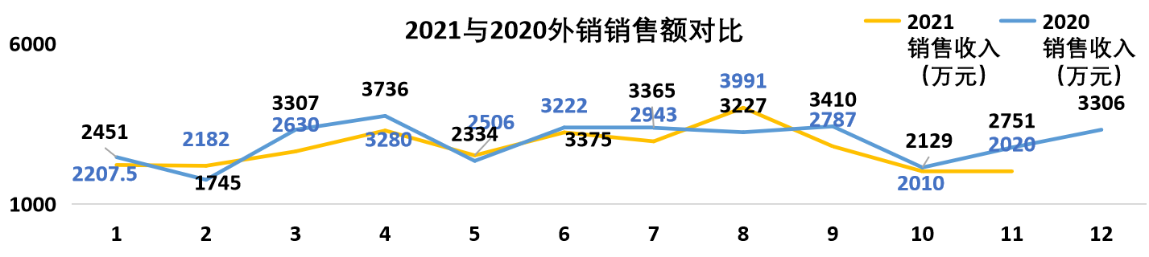
图2.4 2020年与2021年外销销售额对比图 数据来源：公司内部资料

2.4 本章小结
本章探讨了沈阳鸿本机械有限公司出口贸易发展策略的研究，包括公司基本情况、出口策略现状、出口贸易发展问题以及出口贸易发展对策。沈阳鸿本机械有限公司应调整产业结构、提高自主创新能力、开拓新出口国家市场、加强成本控制措施等发展建议，以促进公司出口贸易发展。

第3章 沈阳鸿本机械有限公司出口策略现状

3.1 出口产品现状

3.1.1 刹车部件现状
下图3.1为沈阳鸿本机械有限公司的产品轮式刹车盘和单片刹车盘，该产品从原料的选择，到成品的一系列严格检测，都确保每一个制动盘的高质量，有效保障驾乘安全。严格控制端面跳动和厚度变化量，有效减少抖动，确保驾乘舒适感。
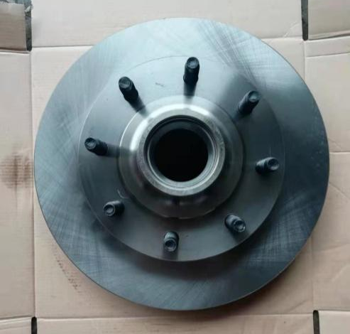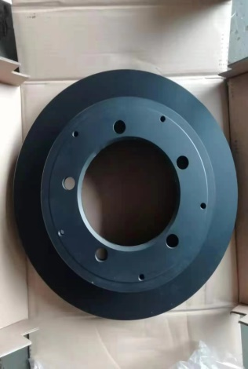
图3.1 轮式刹车盘和单片刹车盘

3.1.2 汽车制造业现状
随着汽车制造业的发展，环境污染问题日益严峻，环境监管成为全球性的重要任务，国内外政府或非政府组织都通过各种措施来加大对社会环境的监管，由此来增加汽车制造企业进行绿色技术创新的压力，促进汽车绿色制造。国外政府都纷纷制定了各自的环境监管政策，来探寻适合本国绿色制造技术创造发展的独特模式。早在2004年，欧盟通过制定有关的碳排放权交易体系，来管理企业的排放行为。一年后，欧盟在此基础上规定任何企业只有获得排放许可证后才能开展二氧化碳排放权交易。而美国自20世纪70年代以来，就通过出台环境法来监管企业的环保行为，包括大气监管、水监管、废弃物排放监管等多个方面，并且每部法律都对污染制造者采取了严格的法律要求。此外，作为环保最为严格的国家之一，芬兰政府为加强对环境的监管，制定并修订了一套几乎覆盖全环境监测的法律法规，并出台了与之匹配的监管和惩罚机制，由此来增加企业绿色生产的外界压力。此外，世界主要的汽车产销国都已提出全面禁止销售燃油动力汽车的计划，其中荷兰预计2025年实现，印度预计2030年实现，法国和英国都预计在2040年实现这一目标。
目前，受到公司规模、设备老化、人员能力水平不足、市场环境等其他因素影响，沈阳鸿本机械有限公司生产的产品仅有刹车盘、刹车毂两种产品，无其他生产产品。产品的设计和研发能力尚待加强，目前还没有形成以电子化、系统化、智能化、自动化的管理生产体系。

3.2 出口市场现状
沈阳鸿本机械有限公司的产品出口市场非常集中，产品全部销往美国，无其他出口地区，出口市场较单一，对于美国市场的依赖度过高。美国作为北美地区整车制造产业的支柱力量，每年进口大量的汽车零部件。
2021年受到疫情影响，海外汽车市场逐渐恢复，欧洲与北美汽车市场销售兴旺，汽车零售需求整体强劲反弹，但由于海外终端市场的整体库存率较低，供应链短期内重新组织生产难度较大，因此对于零部件进口需求也明显增加。下半年，美国、欧洲、东南亚等部分地区局部封控，集装箱大量积压、周转效率受到影响，相关港口出现阶段性关闭，码头作业不顺畅，因此造成了大量集装箱货船无法及时卸货，这将给公司造成严重的经济影响，大大降低企业的抵抗能力。

3.3 出口价格现状
自2020年下半年以来，汽车零部件的各类原材料价格都“涨声一片”，原材料涨价导致生产成本大幅上涨，成本相比去年至少上升了20%。下图3.1.3可以清晰看出2021年沈阳鸿本机械有限公司的生产部分原材料生铁、焦炭、废钢以及钢砂的价格走势呈现出价格上涨的态势，但整体来看上涨幅度适中。2021年对于原材料价格波动幅度较大，原材料价格猛涨、起伏不定也成为了很多企业要面对的新挑战。对此，沈阳鸿本机械有限公司对于价格变动上没有做好十足的准备，对于价格未做好价格走势分析，对于成本控制水平较低。
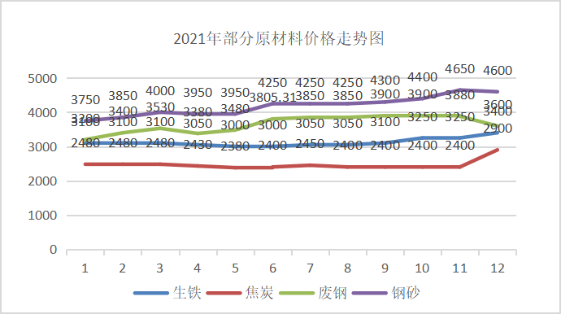
图3.2 2021年部分原材料价格走势图 数据来源：我的钢铁网

3.4 公司生产现状
作为沈阳汽车零部件出口贸易的龙头企业，沈阳鸿本机械有限公司要求确保按照订单的客户需求进行生产，确保整个货物出口业务的可持续性和稳定性。由于文化背景差异，海外订单管理容易发生各种问题，公司积极培养具有专业素质的工作人员，突破沟通和地域限制，能够与海外客户进行无障碍沟通交流，确保订单的正常无误。
在2021年4月曾迎来订单量暴增的现象，订单的突然上涨直接导致企业的产能不足。面对客户订单的增多、交货期太紧、工作计划调整太频繁、质量不稳定等难题，沈阳鸿本机械有限公司也认为对于这些订单存在着很大的接单风险。随着2021年海外市场订单量的增多，公司内全面开启20余条生产线，但公司科技水平并不发达，伴随着设备更新慢、老化严重等问题，并不能实现全自动化快速生产的模式，因此并不能实现高产能、自动化生产。

3.5 本章小结
本章分析了沈阳鸿本机械有限公司出口贸易发展策略研究，通过现状发现公司目前在出口发展中存在较多的问题，其中包括产品结构单一、缺乏自主创新能力、出口市场单一、生产能力不足、控价能力弱等诸多问题，这些问题的存在制约着公司发展水平的提升并阻碍着公司成为行业标杆。对此给予沈阳鸿本机械有限公司在出口贸易发展方面一些针对性的建议，适当调整产业结构，优化产业布局；致力于提高自主创新能力；加强公司成本化管理、加强成本控制；开拓新的销售平台，扩大产品销售范围和途径；能够充分适应市场需求等解决措施。

第4章 沈阳鸿本机械有限公司出口贸易发展问题

4.1 贸易发展问题

4.1.1 产品结构单一、缺乏自主创新能力
目前沈阳鸿本机械有限公司的主要产品是刹车盘和刹车毂，虽然公司现有的业务具有较稳定的客户资源，但其产品结构过于单一，缺乏市场竞争力。作为汽车零部件行业，忽视自主创新的重要性，企业的研发力量也是比较薄弱的，对于汽车零部件生产领域所投入的资金和时间也较少，导致技术水平不够先进。
而对比同类企业，例如东北汽车零部件有限公司，该公司具有非常先进的生产加工设备和检测仪器，公司技术力量雄厚，其公司的产品种类丰富，除了一些基础的五金类、塑料类产品之外，其公司具有与时俱进的重卡铝合金轻量化产品，包括重卡铝合金管梁支架、重卡立式电瓶箱、重卡铝合金工作平台等。该公司已经发展为多元化生产、销售、国际贸易为一体的集体公司。
虽然沈阳鸿本机械有限公司的出口量和营业额在沈阳地区有着很高的水平，但在快速的发展背景下，汽车零部件的高精尖技术水平相对于世界顶尖技术水平还相差甚远，主要原因在于企业更多重视汽车零部件在进出口贸易中能否获得丰厚的利润，而忽视对于产品自主研发的能力，企业缺乏先进的生产技术水平，这是导致我国汽车零部件自主研发水平遇到瓶颈期的重要原因。作为传统汽车零部件企业，不能充分利用新能源发展技术应用到生产产品上，侧重于传统的销售生产模式，而忽视新能源、新零售的问题，缺乏自主创新能力。沈阳鸿本机械有限公司的整体创新水平以及产品的结构都应该进行调整和创新，努力学习优秀行业典范。

4.1.2 出口市场单一
针对出口而言，市场的多元化也是非常重要的市场战略之一。而沈阳鸿本机械有限公司产品出口仅对于美国国家，单一的出口市场，市场风险较大，加大外贸出口的不稳定性。一旦受到该国家和地区变动的影响，例如贸易壁垒、提高关税、限制进口等其他市场环境和政策变化情况，将会对该公司造成非常严重的经济损失，也会对产品的出口造成不利的影响。贸易摩擦会严重挤压我国产品的出口市场，欧美等地区多为贸易摩擦高发区，对于中国实施技术型贸易壁垒最多的国家依然是美国，主要针对机电、玩具、农产品和纺织服装等行业。在2019年中国已经连续两次遭遇来自美国的反倾销策略，对我国的出口贸易造成了巨大的打击。中国的中小企业将因此受到巨大经济损失。由此可见，市场单一不利于出口贸易持续健康稳定发展。

4.1.3 生产运营能力不足
但是公司为了挽留客户、获取利润，在没有充足衡量产能和运营情况下接下了大部分订单。这导致企业面临采购和生产运营能力不足，其表现包括：被迫高价采买原材料造成生产成本上升；人员方面面临着员工劳动强度大、人工费用增加的问题；机器设备方面也只能超负荷的进行生产。沈阳鸿本机械有限公司为了能够减少订单无法全部交货的损失，因此不得不选择延迟交付，以减少对于公司的名誉损害、客户流失等影响。虽然公司接下了大量订单，但是由于公司生产能力不足、运营不够科学，导致了一系列后果，并没有给公司增加大量的经济效益。产能和运营问题对于企业的发展有着非常重要的导向作用，因此应该予以重视。

4.1.4 成本控制水平低
价格的上涨对于公司出口产品来说具有一定的影响。针对市场变动情况，公司处于产业链的中下游部门，因此作为中小型企业仍没有很高的市场地位，对于价格话语权相对较弱，议价能力较差，导致公司面临成本压力。伴随着原材料价格的波动，提高了汽车零部件的成本，利润空间也逐渐减小，原材料涨价对沈阳鸿本机械有限公司的冲击也就更为明显。沈阳鸿本机械有限公司的企业管理者未能够适应外部经济市场环境的变化，将成本管理的主要做法集中于降低直接材料、直接人工和制造费用上，而忽视对于产品采买、开发和销售等过程中的成本费用的控制，这也就无法适应现代成本管理的需要。
成本控制成为一个企业发展的新的利润增长点，也是企业提高市场竞争力的重要手段，企业管理者对于生产成本预测、决策和核算，生产成本控制、分析，都对于公司能否全民成本管理有着重要的作用。成本控制也是企业成本管理的核心环节，目前市场变化情况下，企业不能再单纯地将降低产品生产成本，而是应重视所有环节，否则企业将无法立足于市场。

4.2 本章小结
本章分析了沈阳鸿本机械有限公司出口贸易发展存在的问题，首先是贸易发展问题，产品结构单一、缺乏自主创新能力，沈阳鸿本机械有限公司的整体创新水平以及产品的结构都应该进行调整和创新，努力学习优秀行业典范。出口市场单一，不利于出口贸易持续健康稳定发展。生产运营能力不足、运营不够科学，导致了一系列后果，并没有给公司增加大量的经济效益。成本控制水平低，企业不能再单纯地将降低产品生产成本，而是应重视所有环节，否则企业将无法立足于市场。

第5章 沈阳鸿本机械有限公司出口贸易发展对策

5.1 贸易发展对策

5.1.1 调整产业结构、提高自主创新能力
在后疫情时代，新的市场需求将会对行业有着翻天覆地的变化，全球的汽车零部件行业也将要迎接着前所未有的变革和发展机遇。市场趋势的变化，意味着企业应改变其业务模式，适应市场需求的变化。电动化、自动驾驶、车联网及轻量化这四大技术趋势是核心技术的体现，与汽车零部件行业紧密相关。因此，沈阳鸿本机械有限公司也应重新审视现有产品线，确保不被时代所淘汰，适应出口市场新变化，优化公司产业布局，改善公司产品结构。
1、公司调整
一方面，公司可以积极应对市场需求，形成汽车整车制造、零配件制造等汽车全产业链的集群效应。不仅能够节约运输成本，也大大帮助其发挥规模优势。另一方面，今年以来出口额增长的汽车零部件既有传统汽车零部件，也有新能源汽车零部件。出口的汽车零部件多种多样，企业可以延伸产业链，除了传统汽车零部件的金属结构件、塑料件、内饰、玻璃、轮胎等，也可以考虑生产新能源汽车零部件，包括动力电池、电机组件、电池管理系统等零部件，也包括智能网联系统、视听娱乐系统、导航系统等。出口产品多元化，种类繁多，在日趋激烈的市场竞争和市场变化面前想要获得生存与发展，强化自身实力，提升研发设计能力，适应出口市场的新变化，保持汽车零部件出口持续增长，实现可持续实践与企业创新能力共同发展。
2、政府协同
沈阳鸿本机械有限公司要坚持“以质取胜”“科技兴贸”，加快出口结构的调整，运用高新技术改造传统企业，不断提高产品的技术含量和产品附加值，充分利用国家、省区市级政府对于企业在资金、贸易政策等方面的支持措施，企业采用高标准推进技术、质量的认证工作，培育自主品牌，增强其出口产品的竞争力。越是在面临严峻的挑战时，企业更应该坚定的制造和研发出优质的产品，加大企业内部的研发投入，加强高级技术的学习，积极促进研发、生产等部门之间的协同合作，有效合理地进行产品布局和产能分化，紧抓收入端和成本端，密切关注有潜力的商业模式。

5.1.2 开拓新的出口国家
美国是我国最重要的汽车零部件出口伙伴，但中美贸易战中，美国加征关税措施不利于我国部分汽车零部件出口。当前，沈阳鸿本机械有限公司应降低对美国市场的依赖程度，从而减少中美贸易摩擦对我国汽车产业的冲击。大力开拓出口市场，实现市场多元化。充分挖掘新兴市场，增强外贸发展的多元化和抗风险能力，充分利用区域性优惠措施，作为汽车工业发达的国家，我国与RCEP其他14个成员国之间汽车零部件出口呈现良好发展，日本和韩国的主要车企在我国组建了合资企业，汽车零部件贸易往来频繁，RCEP对成员国间汽车零部件进出口也有不同的降税安排，大部分国家对于中国汽车关键件已经实施零关税或是较低关税的优惠政策，企业可以良好应用国际间的友好关系进行贸易往来。例如，在2018年我国自主降税，大部分汽车零部件的最惠国税率已经降低到较低水平，中国与澳大利亚、新西兰、韩国等国家都有着很强的优势条件，因此企业可以充分利用优势条件，适当扩大产品的销售范围，将出口市场从聚集化走向多元化，这将为企业汽车零部件出口带来更多机遇。

5.1.3 增强生产运营能力
对于沈阳鸿本机械有限公司解决临时产能不足，现提出以下对策。第一，调整生产计划，梳理好订单管理，按照交货时间保证订单的轻重缓急，也能够帮助车间生产现场的秩序稳定，合理做好生产安排。第二，通过员工变动，临时加班赶工、员工倒班或是增加临时用工，延长员工的工作时间，加大员工的劳动强度，确保能够在短时间内提高生产的效率，做好生产管理，提高生产设备的效率，有效地增加生产量。第三，寻找其他代工厂进行外采计划，培养合作伙伴来解决临时订单，这样能够帮助公司缓解生产负担，能够减轻公司订单压力，同时也能够与其工厂建立友好的业务往来关系，能够进行长远的利益发展。第四，公司应提高运营能力，做好应急管理。应良好的把握和预判商品市场走向，制定与市场相适应的拓展方案，并根据市场变化及时调整补充；在提高市场调查控制力的同时，衡量好公司的产能，及时地做好反馈和督促工作，抓好产能，保证公司运营有条不紊，减少不必要的经济损失等。最后，对于企业长远的发展来说，或许沈阳鸿本机械有限公司应该考虑扩大生产规模，建立新的机械加工场地和制造设备，能够为未来订单增长需求打好提前量。

5.1.4 加强成本控制措施
加强成本控制措施是保障公司能够获得丰厚利润的主要途径。其中，优化原料配比、完善经营管理模式都是优质解决措施。今年以来铜、铝、钢等工业原材料价格上涨，面对原材料价格上涨，企业通过提升生产工艺、协调供应商等多种方式稳健应对。
1、强化采买
在产品采买方面，不断强化自身实力，提升价格话语权，制定价格采买最高限制点，采买原材料人员应严格执行。通过多家供应商采购分盘，减少对主要供应商的依赖，提升采购议价能力。在产品开发方面，应多开发高附加值产品，创造新的利润点。在保证产品质量的前提下，尽可能缩短产品的开发时间，降低项目开发成本。在销售方面，建立健全销售成本控制机制，严格控制原料成本、机器使用成本、电力成本等。预估并控制好销售过程中所产生的广告营销推广、调研费用等成本。
2、加强管理
公司将继续推进“提效率、升品质、降成本”以及全面推行“集团化管理”“各工厂工段对标”的管理活动，提升人均产值、人均效益，降低产品单位成本，全方位把控成本品质细节。公司将持续推进工艺创新、内部提效、供应链管理提升等措施以降低生产运营成本，同时通过加大拼板面积，提升材料利用率。沈阳鸿本机械有限公司的供应链管理部的采购负责人员要着力降低原材料价格，时刻注意钢铁、合金材料等原材料价格的变化走势以及国家政策等变化，着力在原材料市场价格下降时买进，并做好一定的原材料储备计划，能够强化采购对标工作。还可以通过招标采购机制等方式降低采购价格，充分了解市场价格行情，保障采购材料的价格基本稳定，严格控制生产成本，提高现有材料的利用效率，减少价格波动给公司生产经营带来的风险。除此之外，要与长期合作信誉良好的供应商保持长期稳定的合作关系，建立起良好的合作模式，能够争取用最低廉的价格获得最优质的原材料，保证大宗生产原料的合理稳定供应，降低采购成本。其次，要优化原料配比，综合考虑原材料搭配因素，能够找到既稳定、能够控制成本又高性能高性价比的原料配比方式。最后，要不断完善经营管理模式，责任到人，寻找专业合适的人才集中整合资源，开展好专业培训活动，做好成本管理责任制。

5.1.5 建立新的销售渠道
近年来，随着网络信息技术的不断发展，跨境电商也不断涌入人们的生活，电子商务给人们生活带来便利的同时也为很多行业创造了良好的发展条件。但对于汽车零部件这一行业来说，通常是与企业进行直接对接交易，很少采用电子商务这种模式经营，因此还处于初步发展的阶段。沈阳鸿本机械有限公司作为传统企业来说，应该抓住机遇，紧跟时代的潮流，在结合传统外贸销售模式下努力开拓新的销售途径。
公司可以考虑加入跨境电商主流平台，例如敦煌网、阿里巴巴等热销平台，由于出口市场为美国，而美国市场对于汽车零部件也有着极大的需求；从阿里巴巴平台上，我们可以了解到已经有同类企业对汽车零部件这一品类开始售卖，例如位于沈阳市于洪区的沈阳鑫金汽车配件制造有限公司已经通过入驻阿里巴巴国际站，其主营商品为发动机零件、真空泵、变速箱等商品，可以看到近六个月共销售40笔交易，最大成交额高达17万美元，总收入约为500万至1000万美元，主要市场分布在中东、东南亚、非洲等地，客户给与了很高的评价和反馈。因此，沈阳鸿本机械有限公司是完全可以通过平台进行刹车盘等产品的售卖，并且对于在跨境电商所销售汽车零部件，产品的种类也可以丰富多样，具有较大的选品空间，具有一定的优势。
另外，在跨境电商平台中很多卖家会选择一些单价低、重量轻的快销产品，但竞争压力大、利润空间小，而对于销售体积大、工艺复杂的产品来说竞争压力相对较小，因此在平台上售卖例如刹车盘这种大型工业制品来说具有一定的优势，充分利用跨境电商的发展对于汽车零部件行业带来的优势显而易见。
除此之外，企业还应该多参加跨境电商论坛，例如阿里巴巴跨境电商论坛等。了解先进企业的经营模式和外贸扶持政策，能够抓住线上外贸趋势，抓住机遇，领先起跑。其次，每年在北京、上海、广州等地区都有展览会，企业参加展览会对于企业外贸发展有很多好处。其一，能够了解行业最新的动态。其二，能够打造良好的企业形象，打造品牌；其三，能够充分利用展览会上的资源，推出高端概念产品，测试市场反应。其四，能够与老客户建立联系并继续寻找合作机会。其五，能够结识到新朋友新客户，把握良机，迅速打开新市场。由此来看，通过跨境电商来拓展海外业务，是一个新的选择。
但对于汽车零部件跨境电商出口来说，专业化程度和水平以及公司整体发展水平都有一定的压力，因此公司应考虑到其发展水平和现状，充分结合市场需求、平台要求、产品情况，找到能够适合进入的专业性垂直型跨境电商平台，灵活运用创造盈利条件。加速抢占市场，积极应对挑战，实力雄厚的企业将会在后疫情时代抓住更多的发展机会，增加综合竞争力，适应经济新常态，企业利润也会大幅提升。

5.2 本章小结
针对沈阳鸿本机械有限公司出口贸易的现状及出现的问题，本章提出了对应的发展对策，包括：调整产业结构、提高自主创新能力，开拓新的出口国家，增强生产运营能力，加强成本控制措施；建立新的销售渠道，以期通过这些对策，对沈阳鸿本机械有限公司出口贸易带来新的发展与机遇。

结 论
本文研究了沈阳鸿本机械有限公司出口贸易发展现状，通过现状发现公司目前在出口发展中存在较多的问题，其中包括产品结构单一、缺乏自主创新能力、出口市场单一、生产能力不足、控价能力弱等诸多问题，这些问题的存在制约着公司发展水平的提升并阻碍着公司成为行业标杆。对此给予沈阳鸿本机械有限公司在出口贸易发展方面一些针对性的建议，适当调整产业结构，优化产业布局；致力于提高自主创新能力；加强公司成本化管理、加强成本控制；开拓新的销售平台，扩大产品销售范围和途径；能够充分适应市场需求等解决措施。通过对沈阳鸿本机械有限公司出口贸易发展策略研究，能够有利于公司日后的出口贸易发展，同时也为同行业中小型企业提供一些参考意见，也为其他学者在未来研究中提供可行性参考。
主要结论有：（1）汽车零部件消费出口贸易是以汽车为对象，以提高经济效益为目标,接收国家或地区对其他国家或地区进行的经济输出。近年来发展迅逮，逐渐成为众多国家新的经济增长点，其在国际贸易中所占据的份额越来越高。各国正逐渐认识到汽车制造业出口贸易发展的巨大潜力；（2）我国汽车制造业出口贸易起步较晚，从无到有到逐步壮大，其发展大致经历了新中国成立初期至改革开放前、改革开放初期、市场化改革时期等三个阶段。近年来，我国沈阳市汽车制造业出口贸易的发展取得巨大成就，但现仍然存在贸易规模较小、生源地较为集中、类别结构较为单一等问圈。随着沈阳市汽车制造业出口贸易重视程度的提高，各项竞争力指标的综合水平均有所提开，但是提开的幅度较小，与其他发达国家相比我国高等教育境外消费出口贸易所占市场份额仍然较小，竞争劣势明显，在国际市场中的竞争力较弱，全面提高我国留学生教育国际竞争力水平还需要付出巨大的努力；（3）就沈阳市汽车制造业出口贸易而言，无论是作为老牌国家的美国，还是后起之秀的澳大利亚，以及增长强劲的日本，无不依托其先进的高新技术产业，国际化的长期战略现划、稳定的社会环境，多元化的政府促进等维持其在高等教育境外消费出口贸易领域的竞争优势和领先地位，这为促进我国汽车制造业出口贸易发展提供了参考和借鉴。
本论文充分结合沈阳鸿本机械有限公司发展现状进行分析总结，但由于个人能力及知识储备的限制，本文对于公司在汽车零部件出口贸易生产中难免有考虑不周之处。另外，策略也将是一个动态的过程，疫情时代下，市场环境变幻莫测，也有很多不确定的因素。因此本文所提出的出口贸易发展策略，诸多建议还需要后期进行实践性的检验。

参考文献
- Spence A, Hazard H, Fellow R, Kennedy J. International competitiveness[J]. The International Executive, 1988, 30(1), 32-34.
- Schultz M, Dziczek K, Swiecki B, et al. Trade briefing: Consumer impact of potential US Section 232 tariffs and quotas on imported automobiles & automotive parts[J]. Ann Arbor, MI: Center for Automotive Research,2018.
- Simonazzi A, Jorge Carreto Sanginés J, Russo M. The Future of the Automotive Industry: Dangerous Challenges or New Life for a Saturated Market? Institute for New Economic Thinking Working Paper Series, 2020,1-34.
- Shin, S. H., & Shin, S. Y. A Study on the Reinforcement of Supply Chains Corresponding to Global Value Chain Reforms in the Automobile Parts and Component Industry. Journal of International Logistics and Trade, 2021,19(3), 163-179.
- 温宇.汽车零部件行业的国际营销[J].中国商贸,2014(12):35-36.
- 卢钦雯,王茜.后疫情时代江苏省汽车进出口贸易发展现状及对策[J].对外经贸,2021 (10):35-38.
- 程蛟,周玲玲.全球生产网络下中国汽车制造业的出口潜力[J].学习与探索,2019(11): 130-137.
- 程源,冯杰.制造业转型升级背景下中国汽车产业国际化的发展策略[J].对外经贸实务,2020(08):21-24.
- 张林.我国汽车产业出口的现状､问题及提升措施[J].对外经贸实务,2018(03):50-53.
- 刘伟.中国汽车及零部件出口贸易问题与对策探索[J].全国流通经济,2021(24):29-31.
- 刘运芹.我国汽车零部件出口贸易发展探究[J].科技创业月刊,2021,34(06):17-19.
- 孙广皓.我国汽车产品出口的战略及策略研究[D].武汉:武汉理工大学,2009.
- 唐震.中国汽车零部件出口型企业竞争力提升对策研究[D].昆明:昆明理工大学, 2015.
- 黎孔翔.日本汽车零部件出口中的汇率影响因素研究[J].现代商贸工业,2020,(29): 36-39.
- 裴俊岩.长春一汽四环运达贸易有限公司出口产品营销策略研究[D].长春:吉林大学,2017.
- 刘君洋,朱晟君.贸易政策不确定性,出口产品复杂度与企业集聚:风险环境下的企业空间重构[J].地理研究,2022,40(12):3302-3313.
- 王蓓蓓.中国新能源汽车的出口现状及策略分析[J].财经界,2020(29):35-36.
- 白雨晴.我国新能源汽车出口贸易现状､问题及发展战略探析[J].甘肃科技纵横,2021, (1):77-79.
- 贾秦一.中美贸易摩擦对我国出口美国汽车零部件的影响[J].企业改革与管理,2019 (11):137-138.
- 涂钰英.江苏省出口贸易发展现状及策略分析[J].2021(2019-10):26-27.
- 卢钦雯,王茜.后疫情时代江苏省汽车进出口贸易发展现状及对策[J].对外经贸,2021 (10):4.
- 洪鑫,吴若楠.长城汽车企业海外拓展策略及启示[J].现代商贸工业,2021,42(04): 37-38.
- 刘震.汽车KD零部件出口物流实施流程方案设计与分析[J].中国物流与采购,2020 (09):45-47.
- 李晓铭.浅析我国中小企业对外进出口贸易中风险的规避策略[J].现代营销:经营版, 2020(1):1.
- Wang, Ping. "The Impact of Mobile Internet on International Economy and Trade and Countermeasures." International Conference on Application of Intelligent Systems in Multi-modal Information Analytics. Springer, Cham, 2021.
- Adhikari P, Momaya K S. Innovation Capabilities, Environmentally Sustainable Practices and Export Competitiveness: An Exploratory Study of Firms from India[J]. International Journal of Innovation and Technology Management, 2021.

致 谢
在这里，我要郑重的感谢大学学习期间里遇到的每一个人，感谢以往学者的研究，本文虚心进行了学习。我要衷心地感谢导师给予的谆谆教诲和悉心的关怀。在论文的选题、研究以及撰写过程中，自始至终得到了导师的精心指导和热情帮助，其中无不凝聚着导师的心血和汗水。导师严谨求实和一丝不苟的学风、扎实勤勉和孜孜不倦的工作态度时刻激励着我努力学习，并将鞭策我在未来的工作中锐意进取、奋发努力。导师的指导将使我终生受益。

